荣耀30系列钛空银爆款色整合营销传播
广 告 主：华为荣耀
所属行业：3C
执行时间：2020.04.15-05.11
参选类别：跨媒体整合类
营销背景
行业背景：
ID设计趋同，缺少独具时尚潮流属性的代表作。
1、产品ID设计成为即影像之后最受手机厂商关注的焦点，而产品配色又是产品ID设计中最重要的一环，但当下 产品设计大多趋同，颜色各异且变化快，缺少独具时尚潮流属性的代表作；
2、2020年，多家手机厂商推出自己的银色配色手机，一时间，银色成为今年最热的配色。
面临的营销困境与挑战：
1、多家手机厂商产品都拥有自己的银配色，且在荣耀30系列钛空银发布之前，想要做出差异化营销难度增加；
2、当下多家手机厂商在爆款色营销方面已非常出色，如何打破过去，树立新的行业标杆；
3、疫情期间，拍摄高质量的时尚大片以及时尚视频变得难度加大。
营销目标
整合事件营销，强力助推产品销量及品牌年轻时尚度。
策略与创意
1、行业层面：树立荣耀品牌=科技潮牌的行业标签。占位行业时尚地位，成为行业最具时尚属性的代表作，引领行业内ID设计发展；
2、产品层面：打造银色款色，使其成为年轻人时尚潮流的代名词。通过时尚视觉、潮流明星上手等方式，引发用户关注；
3、品牌层面：提拉品牌调性。通过时尚媒体、跨界品牌、流量明星背书，提拉品牌调性。
执行过程/媒体表现
发布会为荣耀30系列钛空银#银色尤物#将发布会变成一场#2020荣耀春夏秀#，并跨界INXX、Cheery、密扇、木九十四大潮牌定制银色周边。
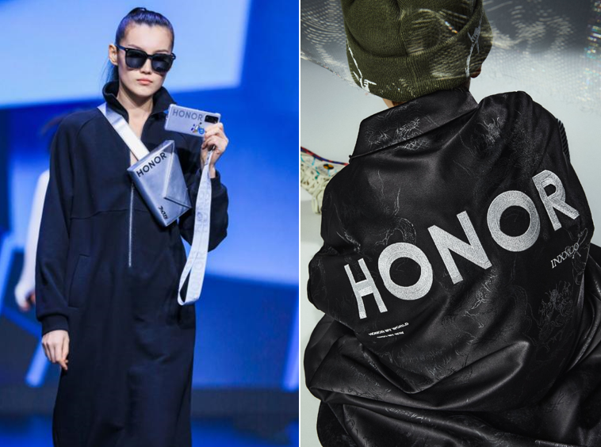
产品首销，合作30+头部流量明星抢先上手银色尤物荣耀30系列手机，外围强势捆绑艺人，打造#明星同款手机#，将流量转为销量。
首销期，合作NOWRE、潮流先锋、HYPEBEAST、膨胀青年四家头部潮流媒体拍摄潮流图赏，多角度诠释#银色尤物#，使其更立体。
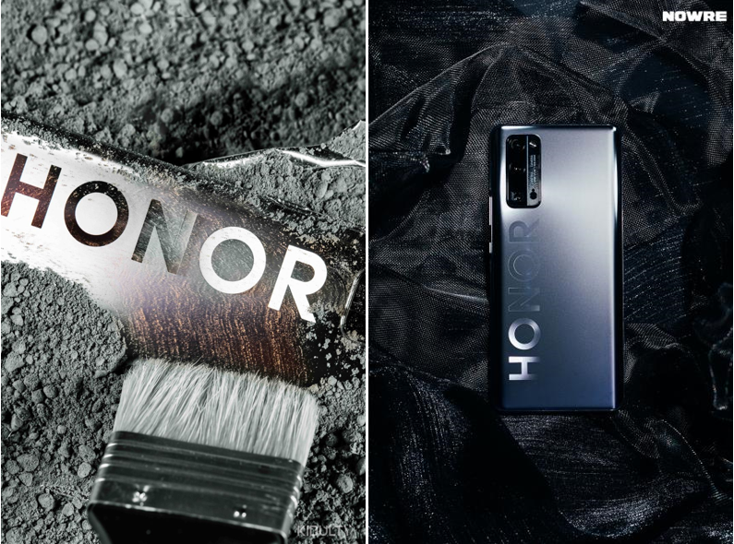
荣耀联合GQ用其最擅长的社会观察，以及全平台策划来完成此次从未有过的campaign。以一个高级形象的“太空人”为中心IP，讲述当“太空人”作为追光者，来到地球追求#银色尤物#，因为他而引起了一波接一波的社会性的话题和热点。他追求#银色尤物#的所做所为在大众视角下，都有了不一样的含义和蝴蝶效应。整个合作涉及到的营销传播形式是前所未有的全覆盖：电视、电影、微信、微博、抖音...任何流行文化所触及的领域。
微博阵地传播打造行业首次时尚媒体接管手机官微：魔幻摩斯密码+时尚坠落大片共同演绎太空人追寻#银色尤物#降临地球过程。
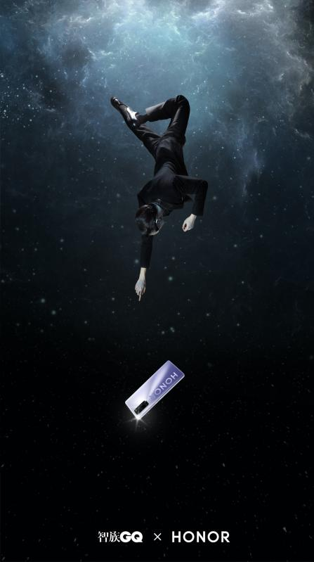
释放#银色尤物#系列视频，让太空人用自己的独白讲述它和银色尤物的故事，并延伸到太空人对社会的观察，进而完成整个主题的升华，引起用户思考。
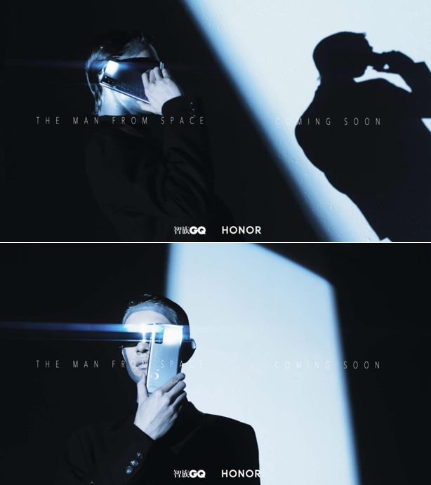
荣耀30系列×Todd Hessert:《追光的银，一瞬倾心》线下后现代主义艺术展。艺术展以银色为主，科技与时尚艺术充分融合，拓展品牌的无限可能性。
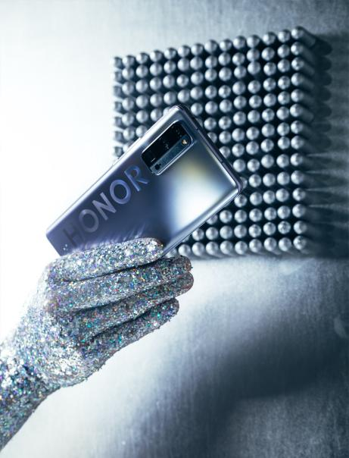
营销效果与市场反馈
【发布会，#银色尤物#传播】
1、发布会前，通过蓄水直播，全平台在线观看已突破1500万，刷新行业记录，全网热度TOP8，燃爆全网；
2、#荣耀30系列新品发布会#自然热搜33名，#2020荣耀春夏秀#话题阅读4000万+，秀场直播覆盖8大媒体，2大卫视，B站、小红书等全网平台，播放量共计1.1亿；
3、合作沟通共计36位艺人以及KOL，1.1亿+阅读量，10万+万讨论量；艺人及KOL产出物料播放量1000万+；
4、自发布会开始，银色尤物连续10天成为30全网热搜词；
5、#银色尤物#微博话题，阅读2.1亿，讨论14.8万，在微头条话题平台收获30万+阅读量。
【荣耀30系列×智族GQ跨界传播】
1、跨界合作带来#银色尤物#话题3天1亿的阅读量的增长；
2、合作拍摄系列视频播放量200万+，GQ实验室头条文章2小时内10万+，最终有21万+阅读数据；
3、借用时尚圈玩法：GQ入侵荣耀手机全阵地潮流事件，打造行业首个传播案例，同时实现跨圈传播，引发女性向KOL以及用户的关注。

